Nieuwsbrief Rekenen
Getal & Ruimte Junior – Groep 6 Blok 3

Deze maand leert uw kind:
- Cijferend delen zoals 172:4 en 728:4
- Klokkijken in minuten op analoge en digitale klokken
- De digitale tijd aflezen op de 24 uurs klok

In de klas komt aan de orde:
- Kinderen leren deelsommen cijferend op te lossen. De schatting met passende getallen wordt weer gebruikt om het antwoord te controleren.
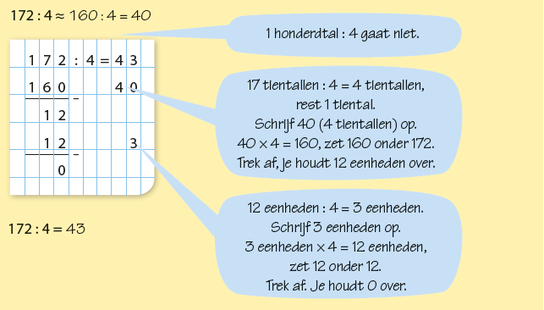
- Het klokkijken in minuten wordt aangeleerd op de analoge en de digitale klok. Ook leren kinderen de 24uurs notatie van tijd.
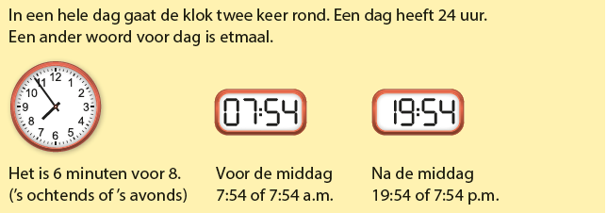

Tips voor thuis:
- Oefen de deeltafels door sommen te noemen die uw kind moet uitrekenen. Laat uw kind ook sommen bedenken die u moet uitrekenen. Wie weet de meeste goede antwoorden?
- Oefen het klokkijken in minuten door regelmatig te vragen hoe laat het is. Besteed aandacht aan de 24-uurs klok: 14:01 is 1 minuut over 2 in de middag.
- Bereken samen hoe lang het duurt om bijvoorbeeld naar school of naar de sportclub te gaan.

